Fundația SCROLL și Asociația MULTILINGUA, în parteneriat cu Inspectoratul Școlar Județean Maramureș, prin Colegiul Național “Gheorghe Șincai” și Școala Gimnazială “Dimitrie Cantemir”, organizează și în această vacanță tradiționala tabără de limba engleză:
FUN WITH ENGLISH SUMMER CAMP 2016
- Activităţile vor fi elaborate şi coordonate de vorbitori nativi, studenţi britanici de la universităţi de prestigiu din Marea Britanie.
- Obiectivele organizatorilor sunt:
- îmbunătățirea cunoștințelor și competențelor de comunicare în limba engleză;
- o mai bună cunoaștere a culturii și civilizației europene, a modului în care se realizează educația școlară în Europa;
- cunoașterea dimensiunilor europene în educaţie și promovarea oportunităţilor egale.
- Programul zilnic: între orele 9.00-13.00 (de luni până vineri) pentru MINI Camp (clasele pregătitoare până la clasa a IV-a) și JUNIOR Camp (clasele V-IX).
- Activităţile includ: jocuri, competiţii, activităţi de grup, dezbateri, învăţarea limbii engleze prin metode interactive şi antrenante cu vorbitori nativi, elaborarea revistei taberei și multe alte surprize....

MINI CAMP  CLASELE pregătitoare-1-2-3-4  PERIOADA DE DESFĂŞURARE:  4-8 IULIE  ŞI/SAU 11-15 IULIE 2016  PREȚ: 60 LEI/ 1 SĂPT.  LOCAŢIA: ŞCOALA “D. CANTEMIR”, BAIA MARE | 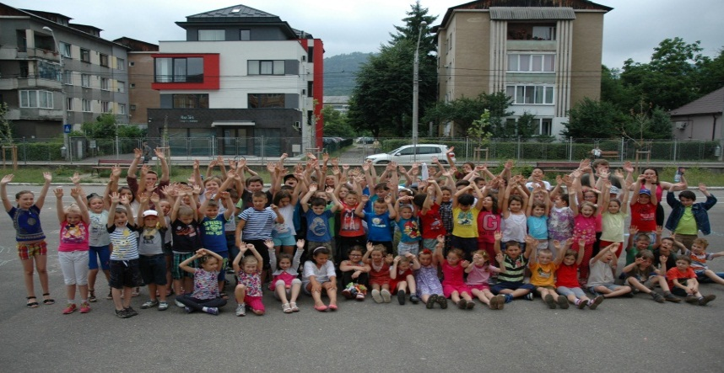

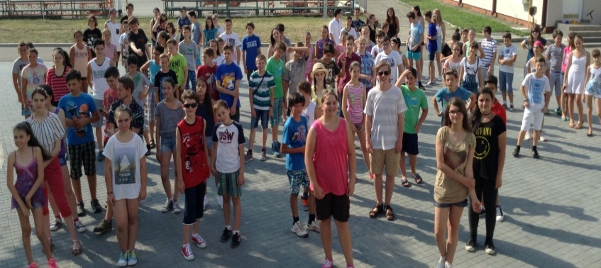 | JUNIOR CAMP  CLASELE 5-6-7-8-9  PERIOADA DE DESFĂŞURARE:  18-29 IULIE 2016  PREȚ: 100 LEI/ 2 SĂPT.  LOCAŢIA: C.N. “GH. ŞINCAI”,  BAIA MARE

Informaţii suplimentare şi înscrieri la:
prof. Claudia Horvath, Școala “Nicolae Iorga”, Baia Mare, tel. 0743 095 877
prof. Laura Pop, C.N. “Gheorghe Şincai”, Baia Mare , tel. 0745 259 039

